Guía3. Informe final Proyecto APT
Asignatura Capstone

1. Informe final Proyecto APT
El objetivo de este informe es que describas los aspectos más relevantes de tu Proyecto APT. Es importante que fundamentes las decisiones que tuviste que tomar a lo largo del proceso.

A continuación, encontrarás distintos campos que deberás completar con la información solicitada, los que dan cuenta del resumen de tu proyecto APT y sus principales resultados.

Nombre del proyecto | PracticasHub
Área (s) de desempeño(s) | Gestión de proyectos informáticos; desarrollo de software; diseño y gestión de datos; pruebas y aseguramiento de calidad.
Competencias | • Gestionar proyectos informáticos, ofreciendo alternativas para la toma de decisiones de acuerdo con los requerimientos de la organización.  • Construir modelos de datos para soportar los requerimientos de la organización de acuerdo con un diseño definido y escalable en el tiempo.  • Desarrollar una solución de software utilizando técnicas que permitan sistematizar el proceso de desarrollo y mantenimiento, asegurando el logro de los objetivos.  • Realizar pruebas de certificación tanto de los productos como de los procesos utilizando buenas prácticas definidas por la industria.

Contenidos del informe final
1. Relevancia del proyecto APT | PracticasHub busca resolver la dispersión de información que se produce durante el seguimiento de prácticas laborales y profesionales que ya se encuentran iniciadas. En este proceso, el estudiante debe registrar actividades y horas, conservar evidencias y gestionar documentos, mientras que el docente necesita disponer de información suficiente para realizar seguimiento y atender situaciones que requieren revisión. Cuando estos antecedentes se encuentran distribuidos en distintos archivos o medios, se dificulta mantener una trazabilidad clara y actualizada.  El problema es relevante para el campo de la Ingeniería en Informática porque requiere diseñar una solución que centralice información, automatice cálculos, aplique reglas de negocio, gestione documentos y mantenga una estructura de datos preparada para distintos procesos institucionales. El análisis de prácticas en instituciones de educación superior mostró que existen diferencias en horas requeridas, formularios, documentos y mecanismos de seguimiento, por lo que la plataforma se diseñó con configuraciones flexibles y sin depender de un único procedimiento.  Los principales usuarios considerados son estudiantes y docentes. El aporte de valor de PracticasHub consiste en reunir en una misma plataforma la vinculación mediante grupos, el registro de jornadas con cálculo automático de horas, evidencias, documentos, solicitudes de corrección y notificaciones. De esta forma se busca facilitar el seguimiento de la práctica sin reemplazar los procesos administrativos propios de cada institución.
2. Objetivos | Objetivo general  Diseñar y desarrollar una plataforma web desacoplada que centralice y entregue trazabilidad al seguimiento de prácticas laborales y profesionales ya iniciadas, mediante grupos de práctica, registro de jornadas con cálculo automático de horas, evidencias, documentación, solicitudes de corrección y notificaciones para los perfiles Estudiante y Docente.  Objetivos específicos  • Definir requerimientos funcionales, no funcionales y reglas de negocio consistentes con un MVP adaptable a distintas instituciones de educación superior.  • Gestionar la vinculación de estudiantes mediante grupos de práctica con código, meta mínima de horas y documentación asociada.  • Permitir el registro de jornadas con cálculo automático de horas, validación de datos, descripción y evidencia opcional.  • Implementar un flujo controlado de corrección de jornadas, iniciado por solicitud del estudiante y habilitado por el docente.  • Centralizar documentos del grupo, plantillas, entregas y notificaciones, manteniéndolos diferenciados de las evidencias de una jornada.  • Desarrollar interfaces diferenciadas para Estudiante y Docente y preparar su integración con backend, persistencia, almacenamiento de archivos y seguridad.
3. Metodología | El proyecto se desarrolla mediante una adaptación de Scrum orientada a entregas incrementales. El Product Backlog se utiliza como fuente priorizada del alcance y las actividades se organizan en sprints flexibles, sin una duración fija predeterminada. La extensión de cada sprint depende de la complejidad y de las dependencias de las tareas, manteniendo como límite general que las actividades planificadas queden completadas antes del 16 de noviembre de 2026.  El ciclo de trabajo considera revisar y priorizar necesidades, definir el comportamiento esperado y sus reglas de negocio, construir o actualizar el incremento correspondiente, validarlo mediante pruebas manuales y revisión funcional, corregir los hallazgos y registrar el avance en la documentación y en Git. GitHub se utiliza como repositorio central para el control de versiones y la trazabilidad del trabajo.  Esta metodología resulta pertinente porque permite ajustar el alcance sin detener el desarrollo, validar tempranamente los flujos de interfaz y priorizar las dependencias críticas. Primero se estabilizan reglas, modelo de datos y contratos de integración; posteriormente se conectan frontend, backend y persistencia, reduciendo el riesgo de construir funcionalidades sobre decisiones aún inestables.
4. Desarrollo | Etapas y actividades desarrolladas  • Levantamiento y refinamiento del alcance, incluyendo Product Backlog, requerimientos, reglas de negocio y análisis interinstitucional.  • Definición de una arquitectura desacoplada con React, JavaScript y Vite para frontend; Spring Boot para backend; PostgreSQL en Supabase para datos relacionales; y almacenamiento de objetos para evidencias y documentos.  • Diseño e implementación del frontend de Estudiante: inicio, información de práctica, registro e historial de jornadas, validación de fechas duplicadas, cálculo de horas, solicitudes de corrección, notificaciones y módulo de documentos.  • Diseño funcional de la vista Docente para inicio, grupos de práctica, revisión de jornadas, gestión documental y notificaciones.  • Definición del modelo conceptual vigente para usuarios, grupos, vinculaciones, jornadas, evidencias, solicitudes de corrección, notificaciones, documentos y entregas.  Facilitadores y dificultades  Entre los principales facilitadores se encuentran la disponibilidad de herramientas gratuitas, el uso de Git/GitHub para respaldar el trabajo, la documentación técnica disponible y la posibilidad de probar primero los flujos de frontend con datos temporales. Esto permitió validar navegación, formularios y reglas críticas antes de conectar servicios externos.  Las principales dificultades han sido la variabilidad de los procesos de práctica entre instituciones, la necesidad de modificar reglas inicialmente demasiado rígidas y la dependencia de backend y persistencia para cerrar funciones que actualmente operan a nivel de frontend. También ha sido necesario mantener coherencia entre documentación, interfaz y diseño de datos a medida que el alcance se refinaba.  Ajustes realizados  • La vinculación directa estudiante-docente fue reemplazada por grupos de práctica con código, meta mínima y documentos asociados.  • La aprobación obligatoria de todas las jornadas fue reemplazada por un flujo de solicitud de corrección: Registrada → solicitud → Observada → modificación → Registrada.  • La barra o porcentaje de progreso fue reemplazada por meta mínima y horas registradas para evitar interpretar el cumplimiento de horas como término automático de la práctica.  • El reporte PDF fue retirado del MVP para priorizar integración, persistencia, seguridad y trazabilidad.  • La arquitectura dejó de centrarse en un entorno exclusivamente local y se orientó a una solución accesible de forma remota mediante Render y Supabase.  El trabajo pendiente se concentra en completar la integración frontend-backend, persistencia definitiva, almacenamiento de archivos, seguridad, implementación funcional de la vista Docente, pruebas integradas y despliegue remoto.
5. Evidencias | Las evidencias seleccionadas permiten visualizar tanto el desarrollo funcional como la documentación y el control técnico del proyecto:  • Product Backlog actualizado, con alcance, prioridades e historias de usuario vigentes.  • Documento de Requerimientos y Reglas de Negocio, con roles, grupos, jornadas, correcciones, documentos y notificaciones.  • Manual funcional y diseño de interfaces con flujos del Estudiante y vistas propuestas para el Docente.  • Análisis interinstitucional utilizado para justificar la configuración flexible de horas y documentación.  • Repositorio GitHub con componentes React/Vite, navegación, validaciones y control de versiones.  • Diseño conceptual de persistencia con Usuario, Grupo_Practica, Vinculacion, Jornada, Evidencia, Solicitud_Correccion, Notificacion, Documento_Grupo y Entrega_Documento.  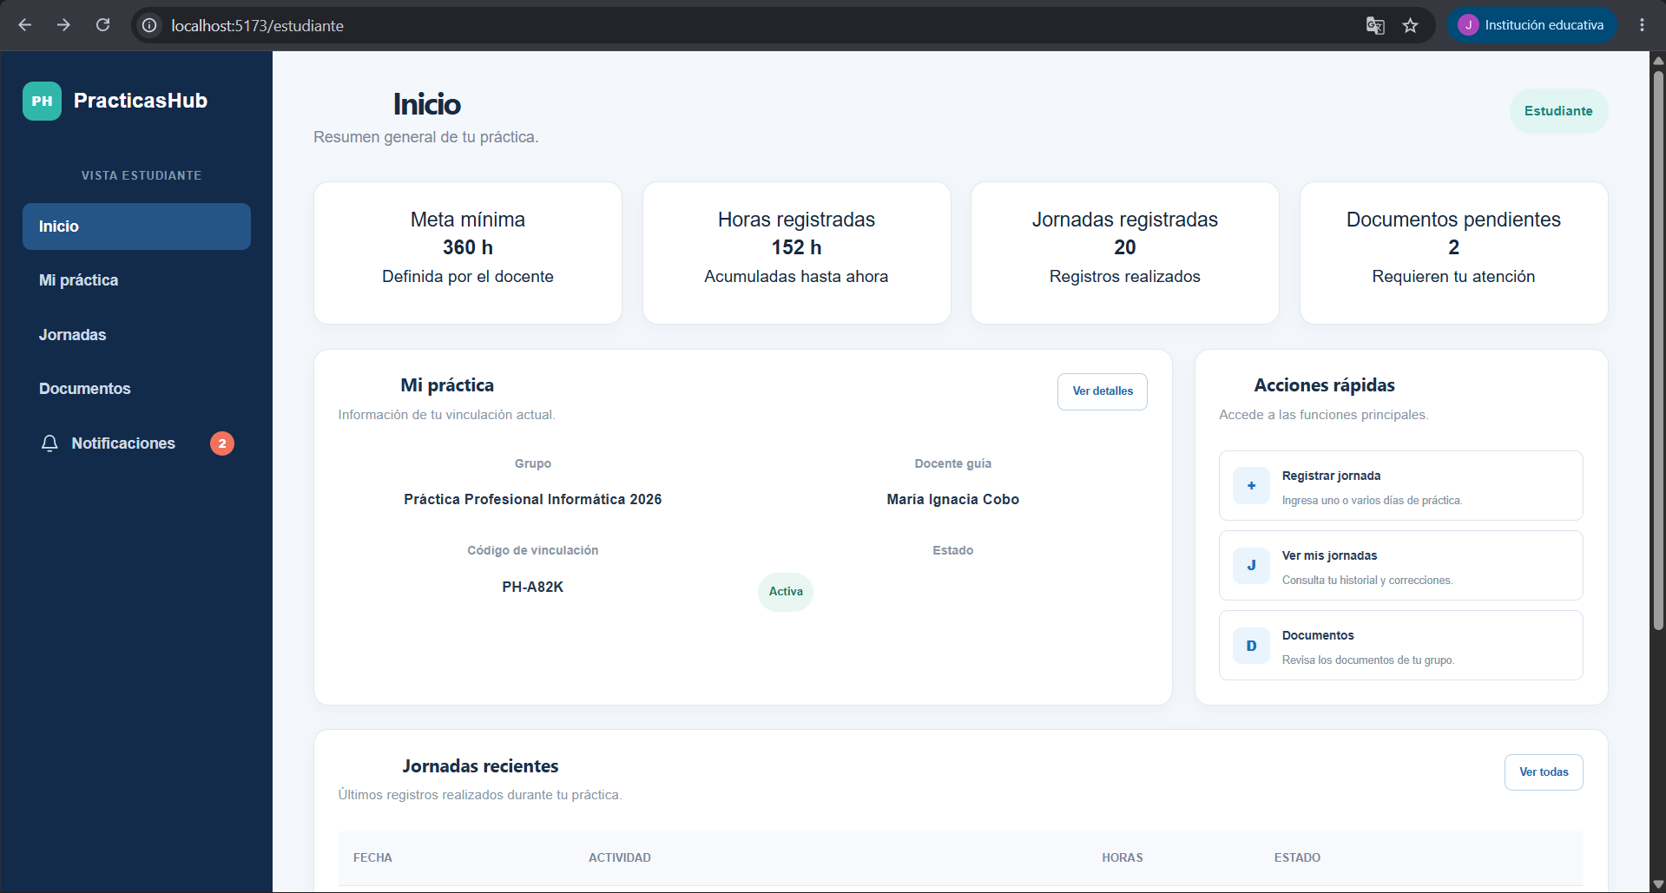  Evidencia 1. Dashboard funcional del Estudiante.  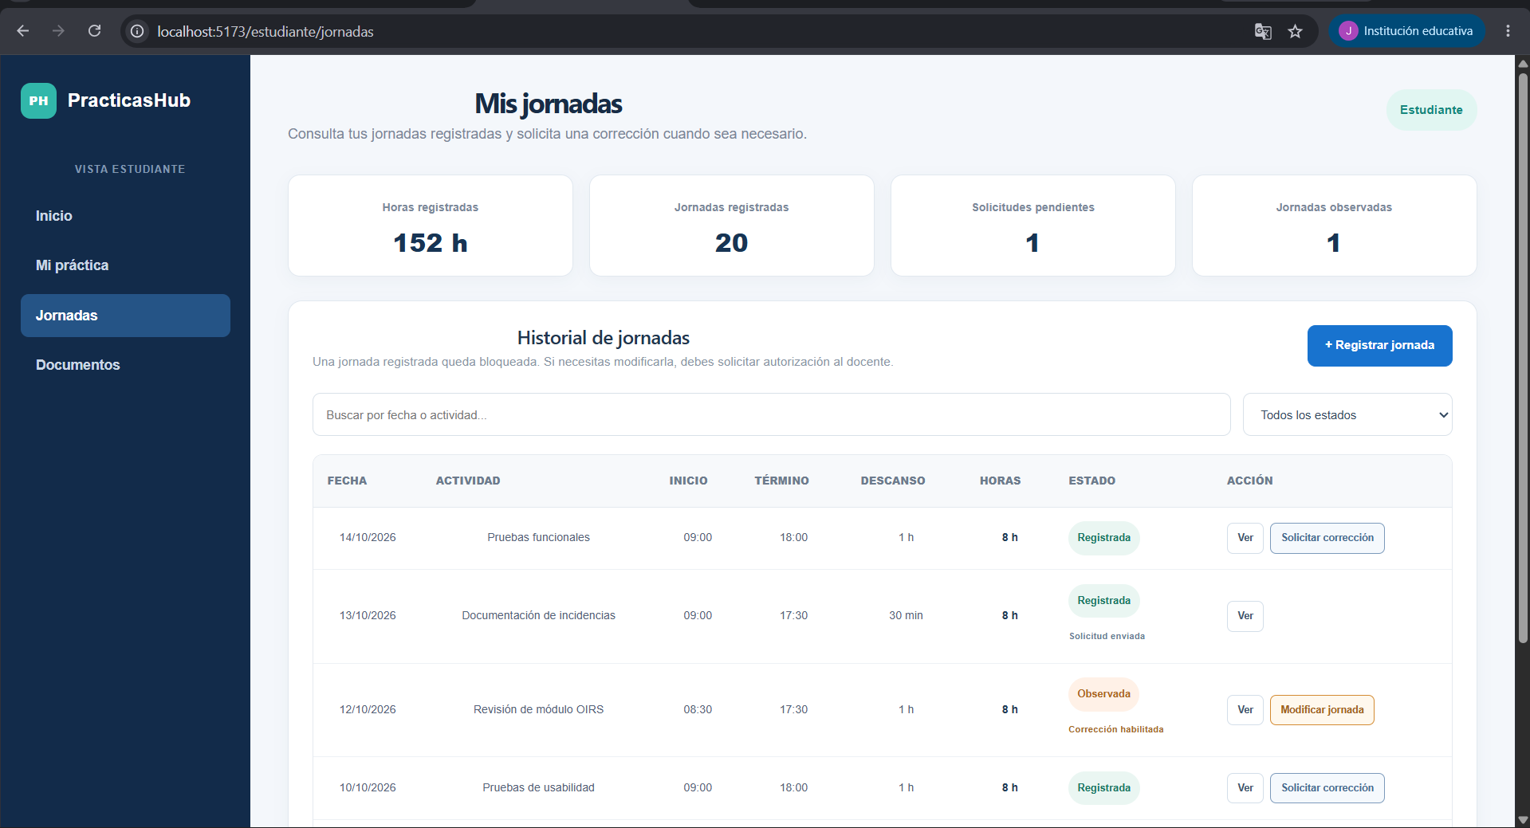  Evidencia 2. Historial de jornadas con estados y solicitudes de corrección.  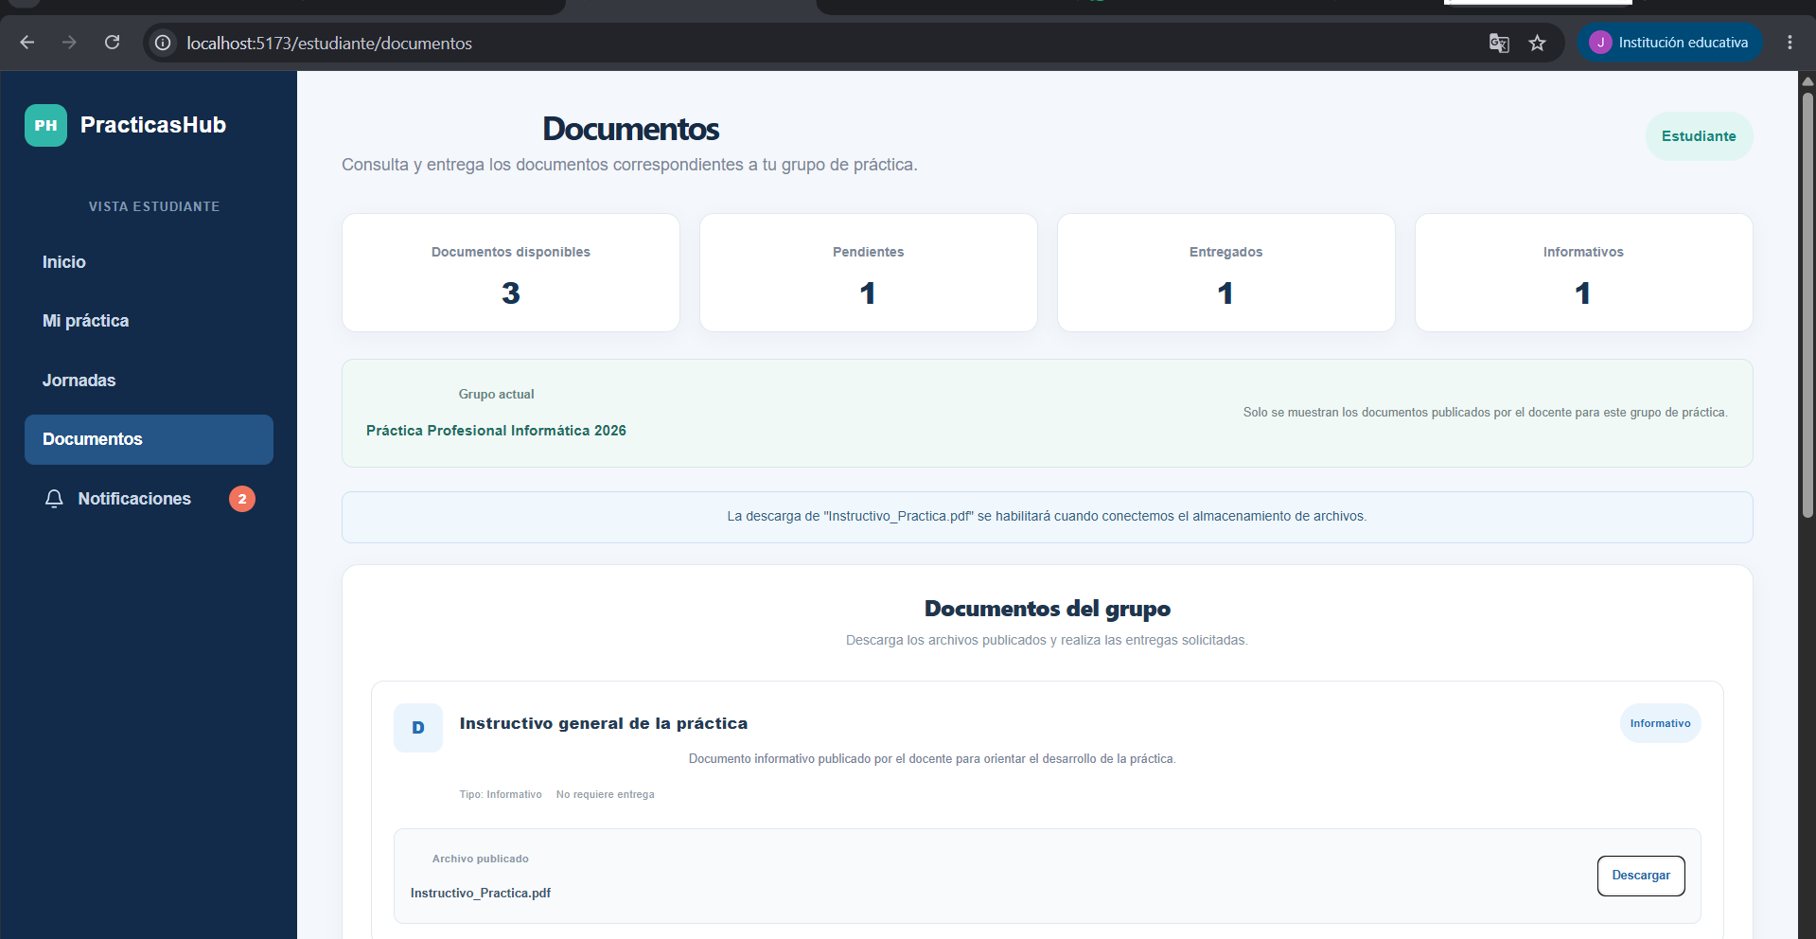  Evidencia 3. Módulo Documentos del Estudiante asociado al grupo de práctica.  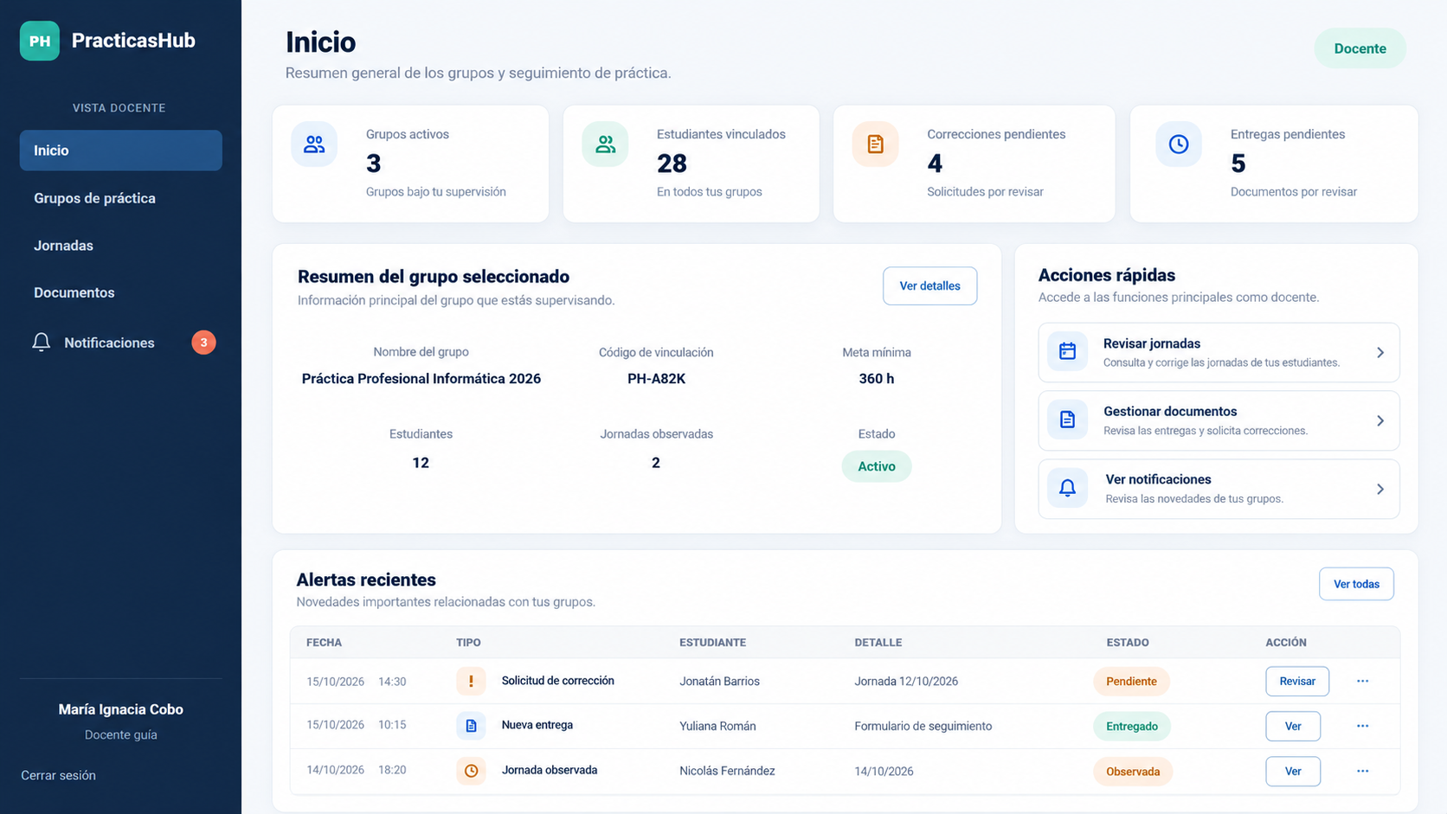  Evidencia 4. Diseño funcional de la vista Inicio del Docente.
6. Intereses y proyecciones profesionales | El desarrollo de PracticasHub permitió al equipo relacionar competencias de gestión, desarrollo de software, modelamiento de datos, pruebas y seguridad dentro de una misma solución. Trabajar sobre un problema realista obligó a considerar no solo la programación, sino también la definición de alcance, la experiencia de usuario, las reglas de negocio, la trazabilidad de la información y la necesidad de adaptar el sistema a distintos contextos institucionales.  Hasta el estado actual del proyecto, los intereses profesionales asociados al desarrollo de software, bases de datos, aseguramiento de calidad, seguridad y gestión de proyectos se mantienen y se han podido comprender de una forma más aplicada. El proyecto también permitió reconocer la importancia del trabajo colaborativo y de separar responsabilidades entre frontend, backend, documentación, pruebas y persistencia.  Como proyección laboral, la experiencia aporta una base útil para desempeñarse en equipos de desarrollo de software, análisis funcional, QA, bases de datos y gestión de proyectos. Al completar el proyecto, se busca fortalecer la integración entre componentes y profundizar en prácticas de desarrollo, pruebas y despliegue.

